МБДОУ Талецкий детский сад «Ладушки»

Отчет проекта: «День народного единства».  
Подготовительная к школе группа «Звездочки»

Воспитатель: Асташова Т.А.

2022г

**Актуальность:**

Патриотическое воспитание детей является одной из основных задач дошкольного учреждения. Чувство патриотизма многогранно по содержанию. Это и любовь к родным местам, и гордость за свой народ, и ощущение своей неразрывности с окружающим миром, и желание сохранять и приумножить богатство своей страны. Поэтому нашей задачей  является: развитие чувства ответственности и гордости за достижения страны - данные задачи решаются во всех видах детской деятельности: на занятиях, в играх, в труде, в быту.

Задача педагога - отобрать из массы впечатлений, получаемых ребенком, наиболее доступные ему;  эпизоды, к которым привлекается внимание детей, должны быть яркими, образными, конкретными, вызывающими интерес Отбор соответствующего материала позволяет формировать у дошкольников представление о том, чем славен родной край. Надо показать ребенку, что родной город славен своей историей, традициями, достопримечательностями, памятниками, лучшими людьми.

**Цель проекта:**

 Формирование у детей представлений о героическом прошлом и настоящем русского народа.

Расширение  представлений детей о национальных праздниках.

**Задачи проекта:**

Дать представление о празднике «День народного единства.

Пробудить в детях чувство любви к своему городу, краю, уважение к его традициям и обычаям.

Воспитание  чувства гордости за силу России,  уважение к русским воинам, национальным героям, желание им подражать. 

В итоге реализации проекта дети  рассуждали о том, что такое Родина, знакомились с историей нашей страны и узнавали  о том, как происходило сплочение народа в труднейшие для страны времена.

Знакомство детей с понятием «Родина» и местонахождением ее на карте и глобусе.

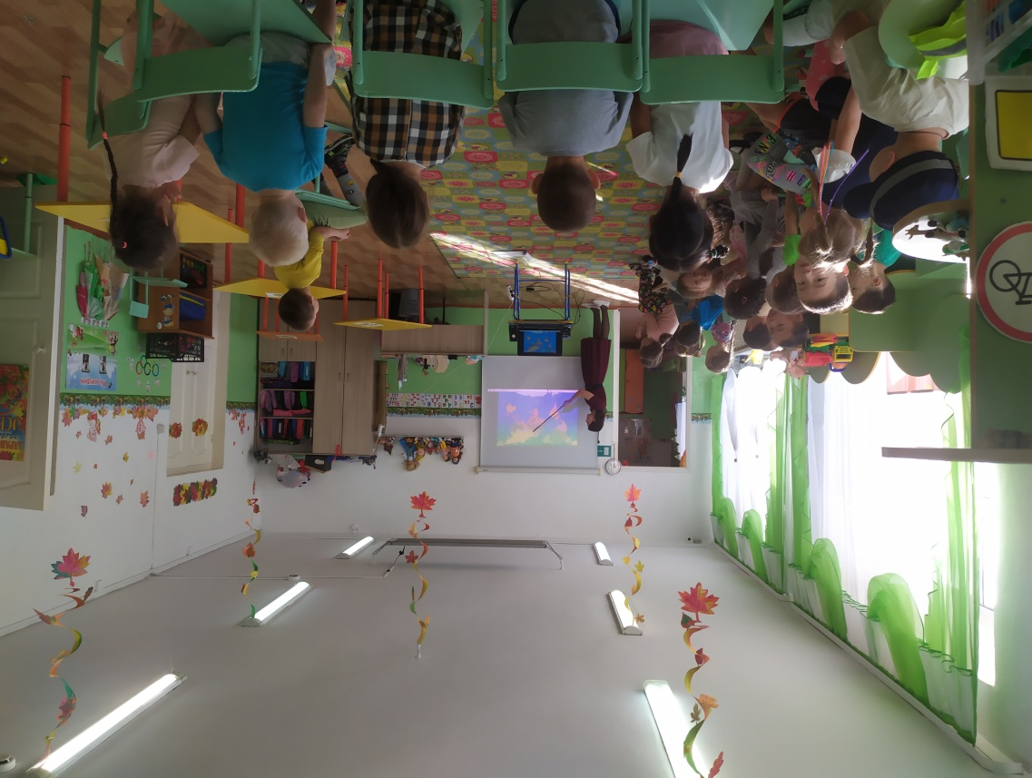

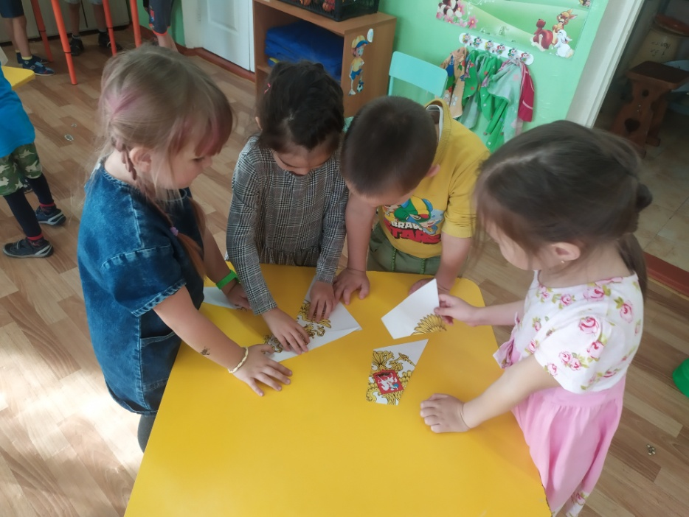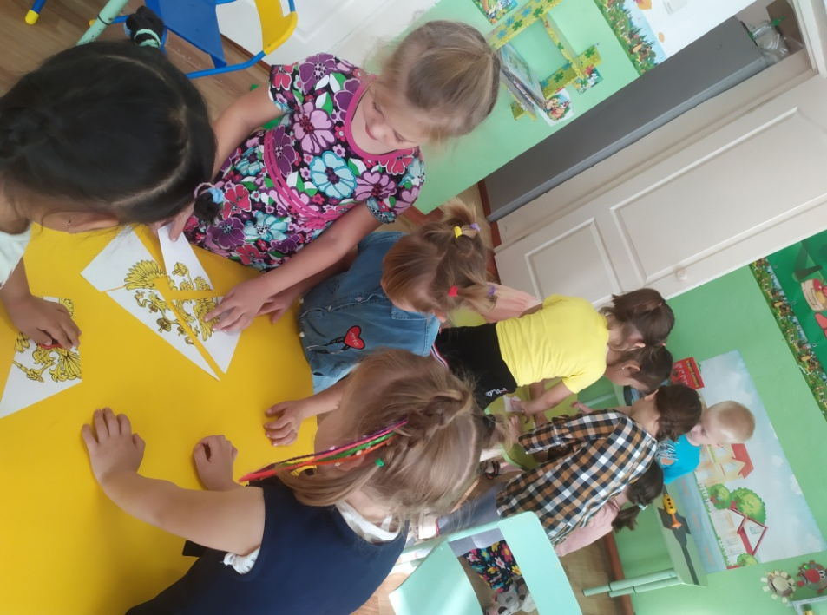Дидактическая игра «Собери герб России»

НОД по художественно-эстетическому развитию на тему: «Моя Родина»

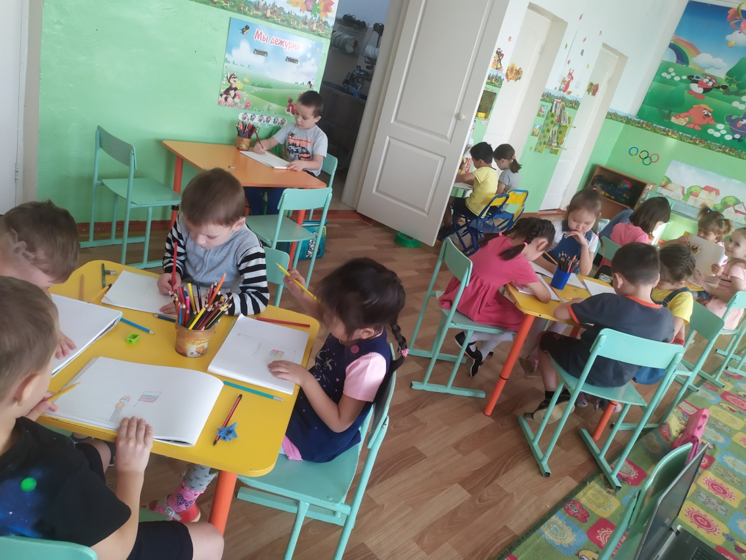

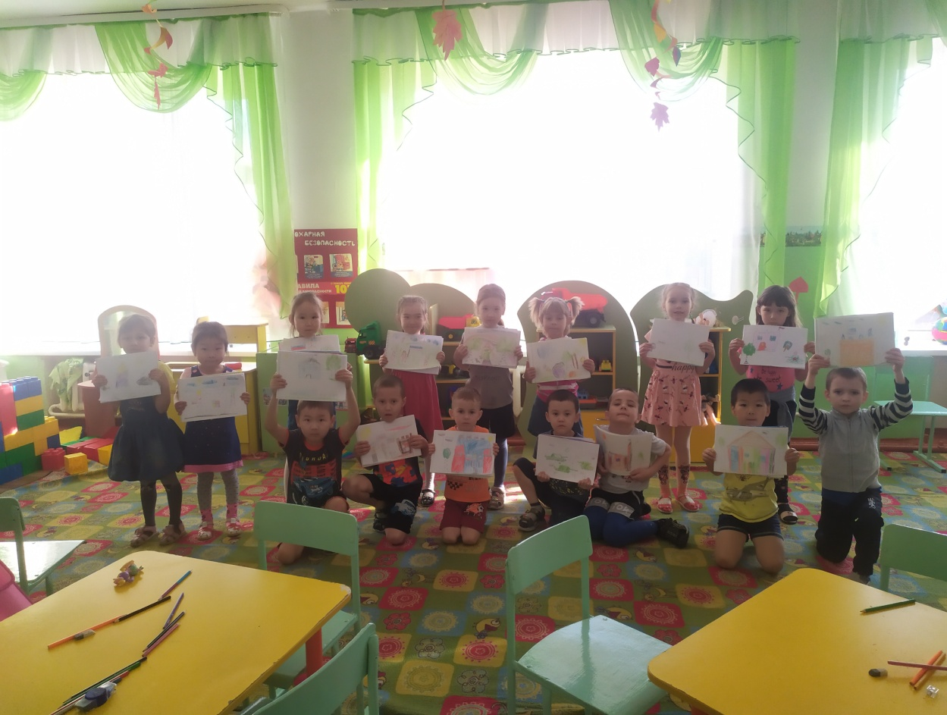

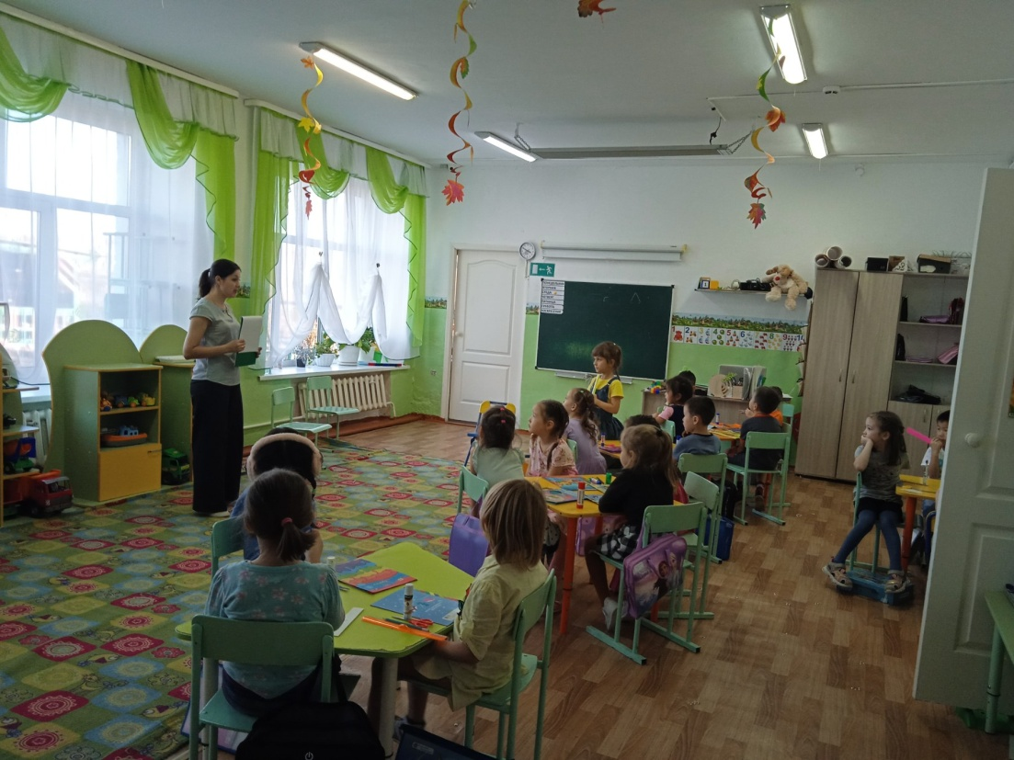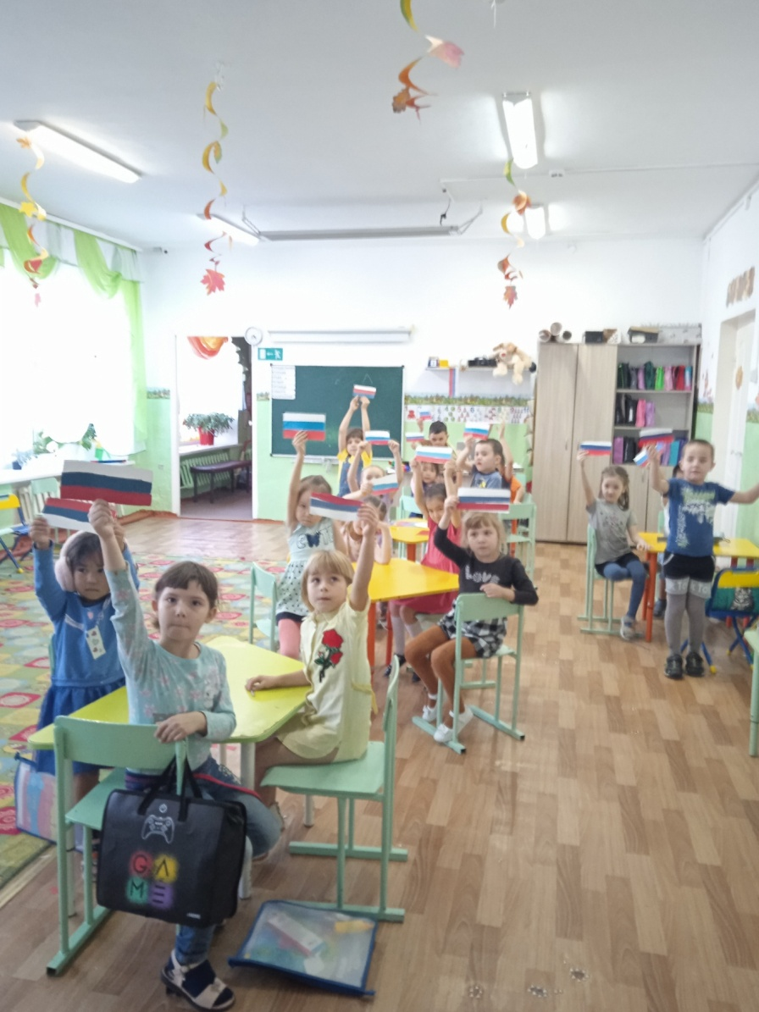 НОД по художественно-эстетическому развитию на тему: «Флаг России»